警示：实验报告如有雷同，雷同各方当次实验成绩均以0分计；在规定时间内未上交实验报告的，不得以其他方式补交，当次成绩按0分计；实验报告文件以PDF格式提交。

院系 | 软件工程 | 班级 | 4 | 学号 | 17343105 | 姓名 | 田皓
完成日期： 2019年 12 月 30 日

ARP测试与防御实验

【实验名称】
ARP测试与防御。
【实验目的】
使用交换机的ARP检查功能，防止ARP欺骗攻击。
【实验原理】
ARP（Address Resolution Protocol，地址解析协议）是一个位于TCP/IP协议栈中的低层协议，负责将某个IP地址解析成对应的MAC地址。
- 对路由器ARP表的欺骗
原理：截获网关数据。它通知路由器一系列错误的内网MAC地址，并按照一定的频率不断进行，使真实的地址信息无法通过更新保存在路由器中，结果路由器的所有数据只能发送给错误的MAC地址，造成正常PC无法收到信息。
- 对内网PC的网关欺骗
原理：伪造网关。它的原理是建立假网关，让被它欺骗的PC向假网关发数据，而不是通过正常的路由器途径上网。在PC看来，就是上不了网了，“网络掉线了”。
交换机的ARP检查功能，可以检查端口收到的ARP报文的合法性，并可以丢弃非法的ARP报文，防止ARP欺骗攻击。
【需求分析】
ARP欺骗攻击是目前内部网络出现的最频繁的一种攻击。对于这种攻击，需要检查网络中ARP报文的合法性。交换机的ARP检查功能可以满足这个要求，防止ARP欺骗攻击。
【实验拓扑】
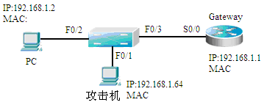
ARP实验拓扑图（例）
【实验设备】
交换机1台；
PC机2台，其中一台需要安装ARP欺骗攻击工具（下面以WinArpSpoofer为例，同学也可自行选择其他软件工具）；
路由器1台（作为网关）。
【实验步骤】
本次实验以小组形式完成：
组员：
17343105 田皓
17343103 孙浥尘
17343106 王嘉浚
17343108 王然
我负责的工作：连线，配置路由器，使用wireshark抓包，以及共同分析实验结果。

步骤1 配置IP地址，测试网络连通性。
按照拓扑图正确配置PC机、攻击机、路由器的IP地址，使用ping命令验证设备之间的连通性，保证可以互通。查看PC机本地的ARP缓存，ARP表中存有正确的网关的IP与MAC地址绑定，在命令窗口下，arp –a。

首先按照拓扑图连接网络。
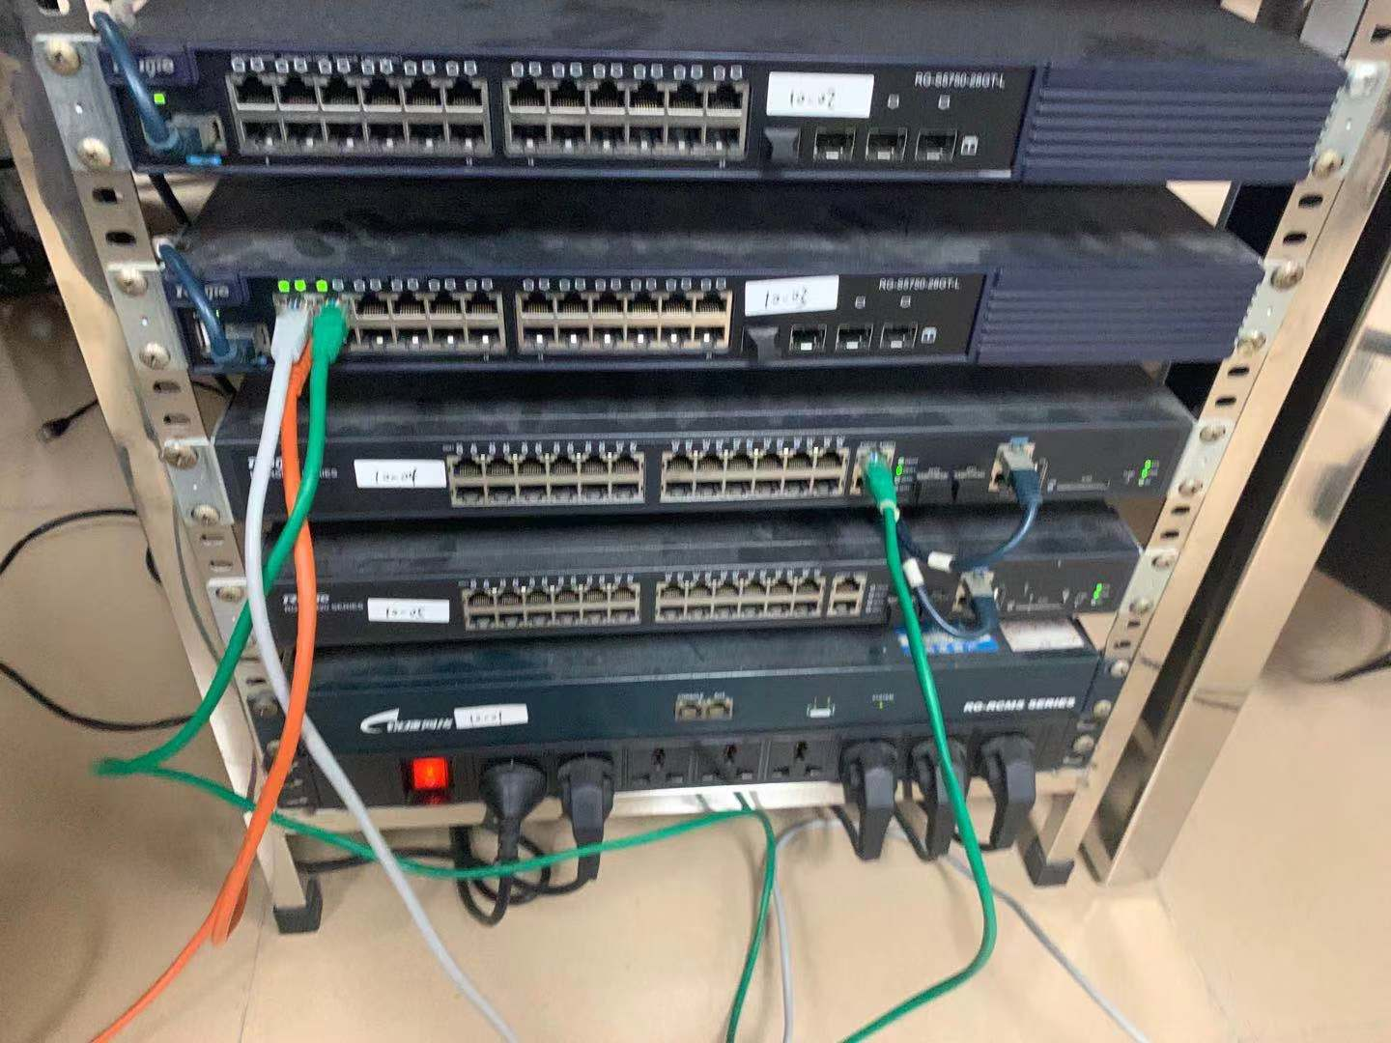

路由器配置：
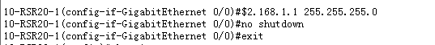
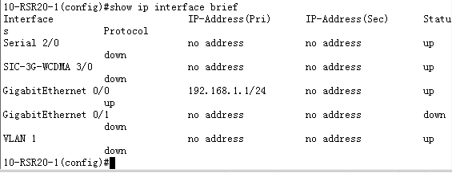

PC机配置：
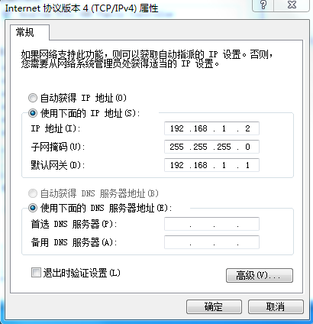

攻击机配置：
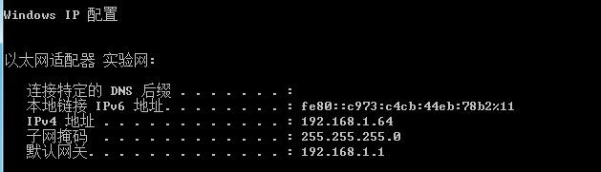

互相Ping验证连通性：
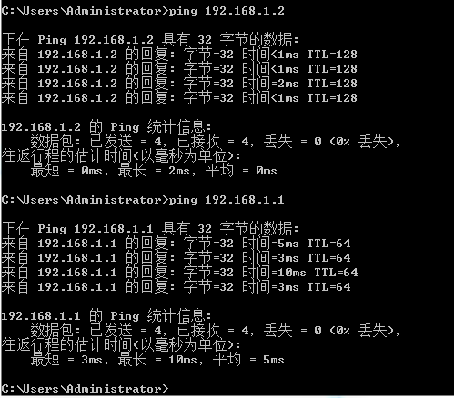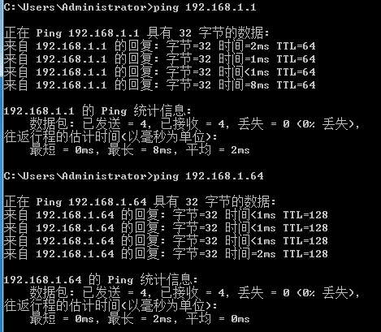

步骤2 在攻击机上运行WinArpSpoofer软件（在网络上下载）后，在界面“Adapter”选项卡中，选择正确的网卡后，WinArpSpoofer会显示网卡的IP地址、掩码、网关、MAC地址以及网关的MAC地址信息。

我们使用ARPSpoof软件
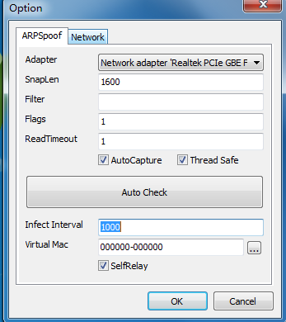
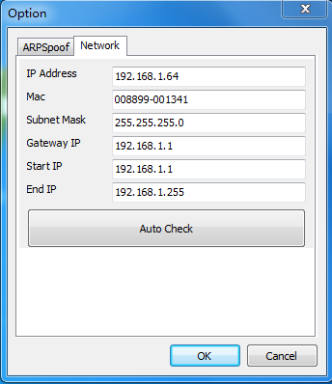
由于实验室电脑的实验网和校园网网卡名称相同，而软件中看不到后面的#2，所以尝试之后才选择到了正确的网卡，即实验网网卡。

步骤3 在WinArpSpoofer配置
在WinArpSpoofer界面中选择“Spoofing”标签，打开“Spoofing”选项卡界面；
在“Spoofing”页面中，取消选中“Act as a Router（or Gateway）while spoofing.”选项。如果选中，软件还将进行ARP中间人攻击。点选“->Gateway”，配置完毕后，单击“OK”按钮。

步骤4 使用WinArpSpoofer进行扫描。
单击工具栏中的“Scan”按钮，软件将扫描网络中的主机，并获取其IP地址、MAC地址等信息。
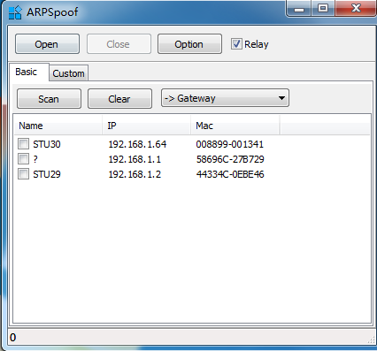
可以看到扫描到了网络中的三个设备。

步骤5 进行ARP欺骗。
单击工具栏中的“Start”按钮，软件将进行ARP欺骗攻击。
选择STU29，即PC机后点击OPEN开始ARP欺骗攻击。

步骤6 验证测试。
通过使用Wireshark捕获攻击机发出的报文，可以看出攻击机发送了经过伪造的ARP应答（Reply）报文。
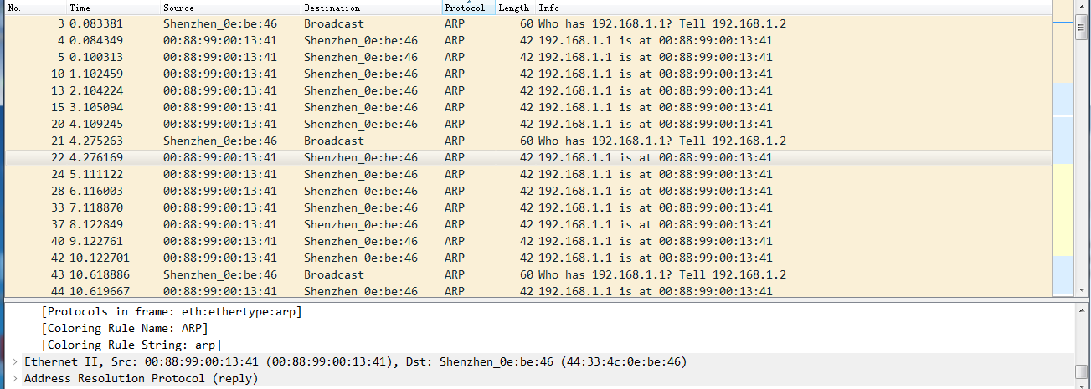
攻击机一直在广播ARP欺骗报文。

步骤7 验证测试。
使用PC机ping网关的地址，发现无法ping通。查看PC机的ARP缓存，可以看到PC机收到了伪造的ARP应答报文后，更新了ARP表，表中的条目为错误的绑定，即网关的IP地址与攻击机的MAC地址进行了绑定。这可在命令窗口下用arp –a进行显示。

一开始我们发现还是可以ping通，但是抓包发现回包是攻击机回的。
查看PC机ARP缓存，发现已经被欺骗：
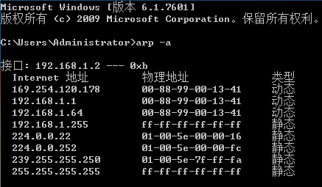

等待一段时间再次Ping，出现这样的结果：
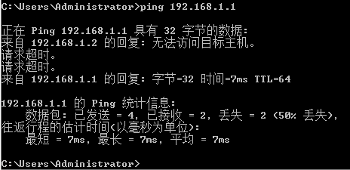
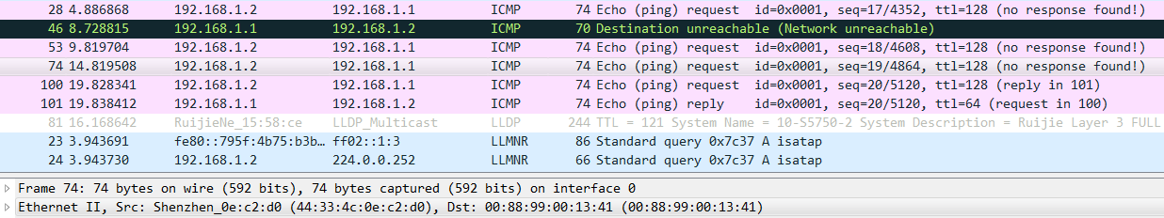
经过多次测试我们发现，ping的时候ICMP包既有发送到路由器（真网关）的，也有发送到攻击机（假网关），我们认为这是由于ARPSpoofer软件的攻击频率不够高，交换机还是保存有正确的的MAC与IP的对应。ARP表的更新策略是后到优先原则，但是其实由于攻击机一直持续不断的发送欺骗包，所以最后PC机的ARP缓存表放的肯定是错误的映射关系。

步骤8 配置ARP检查，防止ARP欺骗攻击。
在交换机连接攻击者PC的端口上启用ARP检查功能，防止ARP欺骗攻击。
Switch(config)#interface gigabitethernet 0/1
Switch(config-if)#switchport port-security
Switch(config-if)#switchport port-security mac-address [MAC] ip-address [IP] ! 将攻击者的MAC地址与其真实的IP地址绑定（MAC、IP以实际值代入）。
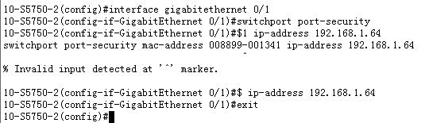

步骤9 验证测试。
启用ARP检查功能后，当交换机端口收到非法ARP报文后，会将其丢弃。这时在PC机上查看ARP缓存，可以看到ARP表中的条目是正确的，且PC可以ping通网关。（注意：由于PC机之前缓存了错误的ARP条目，所以需要等到错误条目超时或者使用arp –d命令进行手动删除之后，PC机才能解析出正确的网关MAC地址。
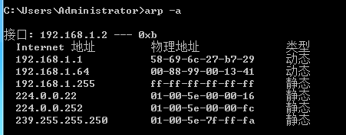
执行arp -d清空后，再次查看PC机的ARP缓存，已经正确。
可以ping通路由器。

【实验思考】
- ARP欺骗攻击比较常见，讨论有那些普通适用的防御措施。
安装 ARP 欺骗防护软件
支持 ARP 过滤的防火墙
使用静态 ARP 缓存表
路由器，交换机等网络设备采用IP+MAC绑定，即开启 ARP 检查功能

- 在IPv6协议下，是否有ARP欺骗攻击？
IPv6 采用 NDP 协议替代 IPv4 中的 ARP 协议，二者实现原理基本一致，所以 ARP 欺骗攻击在 IPv6 协议中仍然存在。

